Методическая разработка квест-игры «Знай и помни»,
посвященная Дню Победы

Цель: создание условий для формирования чувства гордости за свою Родину, сохранения памяти о подвиге наших солдат в годы Великой Отечественной войны.
Задачи:
развитие интереса детей и подростков к историческому прошлому нашей страны, военной истории нашего Отечества;
формировать у подрастающего поколения чувство уважения, гордости и благодарности перед поколением военного времени;
мотивировать детей и подростков на изучение героических военных событий 1941-1945 гг.;
воспитывать дружелюбие, чувство ответственности.
вовлечь максимальное количество детей и молодежи в интерактивное взаимодействие.
Участники: команды, индивидуальные участники
Условия проведения: квест-игра проводится непосредственно 9 мая, в рамках городского праздника, приуроченного Дню Победы.
Для проведения квест-игры подготовлены маршрутные листы. Каждая команда (участник) должны пройти все станции (проходить их нужно только в порядке, указанном в маршрутном листе). На каждой станции находится модератор. Команды могут иметь название и эмблемы.
За правильные ответы ставятся баллы. За правильное объяснение ответа добавляется бонусный балл, учитывается также время прохождения маршрута.
Перед началом квеста все участники собираются на общий сбор, где ведущий
объясняет правила игры.
Ведущий: Сегодня самый замечательный праздник – День Победы. Этот праздник отмечает не только вся наша Страна, но и весь мир, все человечество. Победа была не легкой, многие не вернулись домой, погибли, защищая нас с вами. Они так хотели, чтобы мы жили в дружной и счастливой стране. 1418 дней длилась война. Сколько горя и слёз она принесла. Миллионы жизней по всей земле – и взрослых, и детских – она унесла. Остались разрушенными тысячи деревень и городов. Мало осталось в живых людей, которые прошли эту страшную войну. В праздник Победы все поздравляют ветеранов Великой Отечественной Войны. Приглашаем принять участие в квест-игре «Знай и помни», в которой вы продемонстрируете свои знания о военных событиях 1941-1945 годов.
Сейчас каждая команда (участник) получает маршрутный лист, в котором указано направление движения. Двигаться от станции к станции необходимо строго по порядку их номеров. Порядок движения по станциям у каждого свой. На всех станциях вас ждут мотедаторы, которые и будут знакомить с заданиями, оценивать вашу подготовку и ставить отметку о выполнении в баллах.
Передвижение разрешено быстрым строевым шагом. Передвижение бегом или по одиночке (если это команда) запрещено, только дружно.
Ведущий объявляет старт.
Участники знакомятся с планом, находят место отправления, откуда нужно начать выполнение задания, начинают свой маршрут, выполняя поочерёдно одно задание за другим.
Выполнение заданий на станциях.
Описание станций: «Смекалка», «Техника Вов», «Солдатская», «Алфавит Победы», «Разведчики», «Письмо ветерану».
Станция 1. «Смекалка» (приложение 1)
Наш народ очень любит Родину. О Родине есть много пословиц и поговорок. Давайте вспомним некоторые из них.
Задание 1. Соедините части пословицы.
За каждую правильно составленную пословицу – 1 балл.
Задание 2. Загадки «Военные профессии»
За каждую правильно отгаданную загадку – 1 балл.
1. Едет на танке (танкист)
2. Азбукой Морзе владеет (радист)
3. Из пушки стреляет (артиллерист)
4. Мину поставить может (минёр)
5. Её обезвредит, конечно, ...(сапёр)
6. Из пулемёта строчит (пулемётчик)
7. Самолёт летит в небе. Его ведёт (лётчик)
Станция 2. «Техника Великой Отечественной войны»
Задание 1. Назовите известные вам боевые машины Великой Отечественной войны. Правильный ответ – 1 балл
Задание 2. «Воздушный бой»
1- сделать самолетик из бумаги – 5 баллов
2- запустить самолетик (учитывается дальность полета самолетика) – 5 баллов
Станция 3. «Солдатская»
Задание. «Снарядите солдата» (приложение 2)
Стрелками укажите, что необходимо иметь солдату времён Великой Отечественной войны.
Станция 4. «Алфавит Победы»
За каждый правильный ответ – 1 балл. Итого – 30 баллов
Задание 1. Ответить на вопрос.
А. Этот род войск называли богом войны (Артиллерия)
Б. Он бывает рукопашным (Бой)
В. Какое событие случилось 22 июня 1941 года? (Война)
Г. Человек, совершивший подвиг (Герой)
Д. Что в армии должно быть железным? (Дисциплина)
Е- Ё. Противотанковое заграждение (Ёж)
Ж. Фамилия маршала Победы (Жуков)
З. Его водрузили над рейхстагом в мае 45-го (Знамя)
И. Самолёт советской армии, ведущий воздушный бой (Истребитель)
К. Грозное оружие, названное именем девушки (Катюша)
Л. Этот город пережил блокаду (Ленинград)
М. Какой город отстояли герои-панфиловцы (Москва)
Н. Эскадрилья французских лётчиков, воевавшая с фашистами на
территории Советского Союза называлась.. («Нормандия-Неман»)
О. Награда (Орден)
П. Этот род войск называли царицей полей (Пехота)
Р. Над каким зданием в Берлине водрузили знамя Победы? (Рейгстах)
С. Меткий стрелок (Снайпер)
Т. Какая военная техника участвовал в сражении на Курской дуге? (Танки)
У. Что кричат, когда идут в атаку? (Ура)
Ф. Переправа войск через реку? (Форсирование)
Х. Патрон бывает боевой и (Холостой)
Ц. Её нужно поразить при стрельбе (Цель)
Ч. На посту у вечного огня стоит (Часовой)
Ш. Верхняя одежда солдата? (Шинель)
Э. Передвижение войск железнодорожным составом? (Эшелон)
Ю. Будущий матрос? (Юнга)
Я. Матросский танец? (Яблочко)
Задание 2. «Собрать пазл» - 5 баллов
Собрать плакат из пазла (учитывается время – 1 минута)
плакат «Родина – мать зовёт!»
Станция 5. «Разведчики»
Ведущий: «У разведчика глаз остер, ум хитер, отличный слух и охотничий нюх!» - говорит народная пословица. А сейчас предлагаем поработать связистами, которые расшифровывают с помощью ключа шифрограммы, содержащие донесения разведчиков.
Задание «Расшифровать донесение» (приложение 3)
Каждая команда (участник) получает карточку с шифровкой и ключом.
Правильный ответ- 10 баллов.
6.СТАНЦИЯ «ПИСЬМО ВЕТЕРАНУ»
Задание: написать письмо ветерану - 10 баллов.
Подведение итогов: Закончилось ваше путешествие. Каждый памятник, каждый обелиск пробуждает в нас светлую память о них, погибших за Родину. Для нашего поколения – это история, но история близкая, сопереживаемая. В наших силах сделать так, чтобы героические страницы истории Отечества не предавались забвению. Мы обязаны знать, чтобы помнить.
Подсчет очков каждой команды (участника)
Награждение. Жюри подводит итоги, благодарит за участие. Победители награждаются памятными призами.

Приложение 1
Один в поле – не воин
Один | в | поле - | не | воин

Честь солдата береги свято
Честь | солдата | береги | свято

Смелого пуля боится, смелого штык не берет
Смелого | пуля | боится, | смелого | штык | не | берет

Русскую заповедь знай – в бою не зевай
Русскую | заповедь | знай - | в | бою | не | зевай

Не страшна врагов нам туча, если армия могуча
Не | страшна | врагов | нам | туча, | если | армия | могуча

Плох тот солдат, который не мечтает стать генералом
Плох | тот | солдат, | который | не | мечтает | стать | генералом

Приложение 2
Стрелками укажите, что необходимо иметь солдату времён Великой Отечественной войны

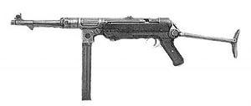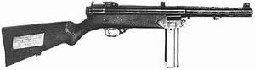
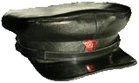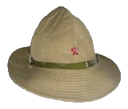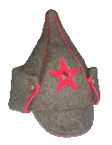
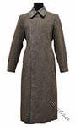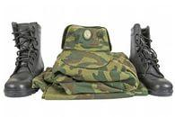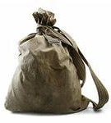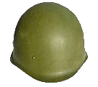

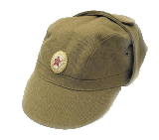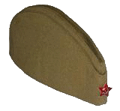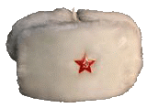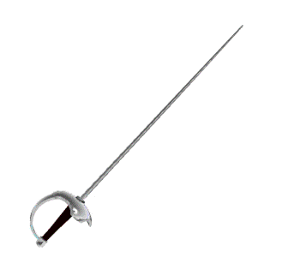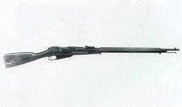

Приложение 3
26 - 20- 1 -2 3 13- 6- 19- 21, 19- 13- 6 -3 -1 16-20 4- 16- 18.
16- 23- 18- 1-15- 33- 32- 20 5-3- 6 17- 21- 26 -12-10, 16- 5- 10- 15 20-1-15-12.

(Штаб в лесу, слева от гор.
Охраняют две пушки, один танк.) – это ответ, он только у мотедатора

2-й вариант
16- 23- 18- 1- 15- 1 14- 16- 19- 20-1 – 5-3-1 20-1-15-12-1 9-1 18-6-12-16-11.
3 16-3-18-1-4-6 16-5-10-15 20-1-15-12.

(Охрана моста - два танка за рекой.
В овраге один танк.) - это ответ, он только у мотедатора

Карточка с ключом шифра

1 | 2 | 3 | 4 | 5 | 6 | 7 | 8 | 9 | 10 | 11 | 12 | 13 | 14 | 15 | 16 | 17 | 18 | 19 | 20 | 21 | 22 | 23 | 24 | 25 | 26 | 27 | 28 | 29 | 30 | 31 | 32 | 33
а | б | в | г | д | е | ё | ж | з | и | й | к | л | м | н | о | п | р | с | т | у | ф | х | ц | ч | ш | щ | ъ | ы | ь | э | ю | я

